《大语言模型应用技术》结课作业要求
- 总体目标
基础目标：完成课程项目CityScholar-Agent的全部功能，可自行选择是否增加扩展能力
- 具体内容
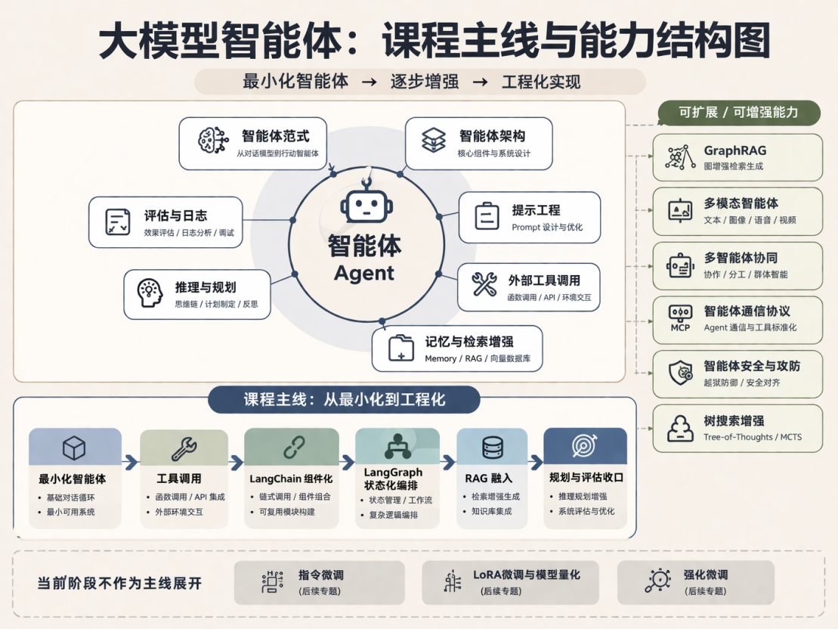
本项目要求大家基于现有代码框架，完成一个面向学术论文阅读与综述准备的科研助教Agent。系统需要能够读取本地PDF论文，构建本地论文知识库，并围绕用户输入的问题或命令完成检索问答、单篇论文分析、多篇论文比较、综述提纲生成和 Markdown 报告导出。
Agent需具备以下基础能力：
- 最小问答功能：支持基于本地论文知识库进行提问和回答，能够读取本地PDF论文，构成最小的可用系统。
- 能够实现单篇论文分析、多篇论文的分析和比较、最小综述提纲的生成等功能。
- 能够支持把多个功能串联起来，形成完整的科研辅助的过程，并支持把工作流的结果导出为Markdown文件。
- 能够根据本地论文构建本地的知识库和RAG增强能力。能把论文的文本片段构建为embedding向量，并将向量索引保存本地，随后智能体能够加载已有索引，并且支持关键词检索与向量检索结合的混合检索。当向量索引不可用时，能够回退到基础关键词检索。

Agent可选的额外扩展能力：
- 图增强检索GraphRAG
- 智能体的多模态能力
- 多智能体协同
- MCP通讯协议
- 智能体安全与攻防
- 树搜索增强
智能体调用的API来源不做要求，Qwen、DeepSeek等主流大模型均可。
可以将自己研究方向和领域的论文放入项目中来构建本地知识库。
- 提交内容
- 完整项目代码
- 环境依赖文件requirements.txt
- Readme文档，要详细说明项目的文件构成，主要的模块说明，运行方式的说明，运行的示例结果
- 整个项目需上传至Gitee或者Github，公开并提交给老师你的代码地址。
- 截止日期
最晚于教学周第16周提交作业

